**ΑΓΩΓΗ ΥΓΕΙΑΣ Ε’ ΤΑΞΗΣ**

Αγαπημένα μου παιδιά,

Εύχομαι να είστε όλοι καλά και να περνάτε όσο πιο ευχάριστα και δημιουργικά μπορείτε τον χρόνο σας. Για να σας βοηθήσω λίγο σε αυτό σας στέλνω δυο απλές συνταγές να τις φτιάξετε στο σπίτι για το κολατσιό σας!!!

*Μην ξεχνάτε να τρώτε υγιεινά όσο μένετε σπίτι!*

**ΚΟΥΛΟΥΡΙΑ ΜΕ ΣΗΣΑΜΙ**

**Υλικά**

1 kg αλεύρι φαρίνα ή χωριάτικο ή ολικής άλεσης ή μισό - μισό

500 ml νερό χλιαρό [2 ποτήρια]

2 φακελάκια μαγιά

2 βανίλιες

4 κ.σ. φυτικό βούτυρο ή 1/3 ποτηριού λάδι

6 κ.σ. ζάχαρη

1 κ.τ. κοφτό αλάτι

Σουσάμι και λίγο γλυκάνισο

**Εκτέλεση**

Ενώνουμε όλα τα υλικά και ζυμώνουμε ώσπου να γίνει ένα μαλακό ζυμάρι. Το αφήνουμε να φουσκώσει σε ζεστό μέρος μισή περίπου ώρα. Το ξαναζυμώνουμε και το πλάθουμε σε κουλούρια. Κατόπιν τα βουτάμε στο σησάμι με το γλυκάνισο. Τα βάζουμε σε λαμαρίνες με λαδόχαρτο (κάπως αραιά γιατί θα φουσκώσουν) και τα αφήνουμε άλλη μισή με μια ώρα να φουσκώσουν. Τα ψήνουμε σε προθερμασμένο μέτριο φούρνο (180 β.) περίπου 15 λεπτά.

ΚΑΛΗ ΟΡΕΞΗ!!!!

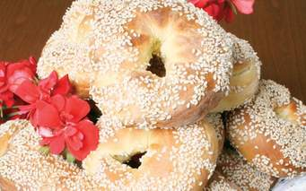

**Μπάρες δημητριακών**

Μπάρες με μεγάλη θρεπτική αξία. Φτιάχνονται με βρώμη και μούσλι, τροφές πλούσιες σε φυτικές ίνες και σε βιταμίνες συμπλέγματος Β. Παρέχουν ενέργεια και είναι χαμηλές σε λιπαρά.

ΥΛΙΚΑ (για 12):

* 175γρ νιφάδες βρώμης
* 85γρ μούσλι χωρίς ζάχαρη
* 150γρ αποξηραμένα φρούτα ανάμεικτα
* 3 κουταλιές μέλι
* 2 ασπράδια αβγού
* 2/3 φλιτζανιού χυμό μήλου

ΘΕΡΜΟΚΡΑΣΙΑ ΦΟΥΡΝΟΥ: 180ΟC

ΕΚΤΕΛΕΣΗ:

1. Προθερμαίνετε το φούρνο στους 180ο C.
2. Σε βαθύ μπολ ανακατεύετε τις νιφάδες βρώμης με το μούσλι και τα φρούτα.
3. Ζεσταίνετε το μέλι σε κατσαρολάκι μέχρι να γίνει ρευστό και το προσθέτετε στο μπολ με τα δημητριακά.
4. Συνεχίζετε ρίχνοντας στο μείγμα τα υπόλοιπα υλικά.
5. Σε ελαφρώς λαδωμένο ταψί απλώνετε το μείγμα, το πιέζετε λίγο με το χέρι για να απλωθεί και το ψήνετε για 20-25 λεπτά.
6. Όταν κρυώσει, κόβετε σε 8 μακρόστενες μπάρες.

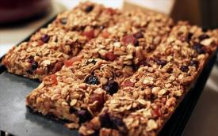

**ΚΑΛΗ ΕΠΙΤΥΧΙΑ**

**ΠΕΡΙΜΕΝΟΥΜΕ ΦΩΤΟΓΡΑΦΙΕΣ ΣΤΗΝ TEAMS**